论文归档（导师）操作手册

1. 在【论文归档管理应用】找到【论文归档管理】

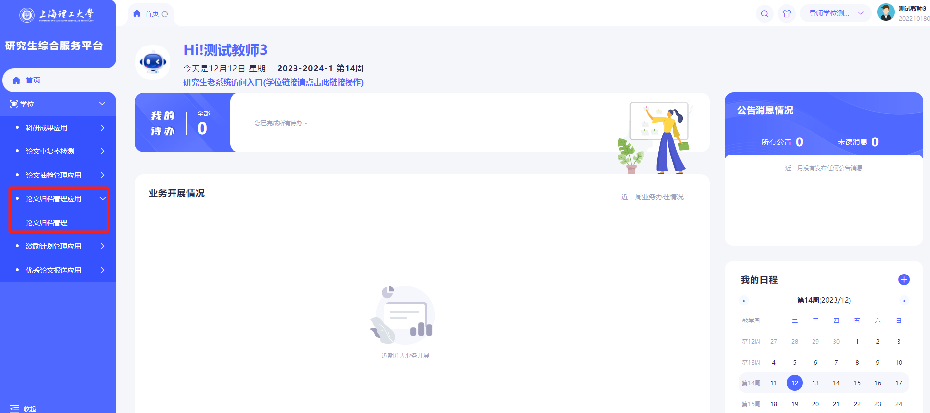

1. 论文归档审核

批量审核：

勾选学生后点击【通过】按钮

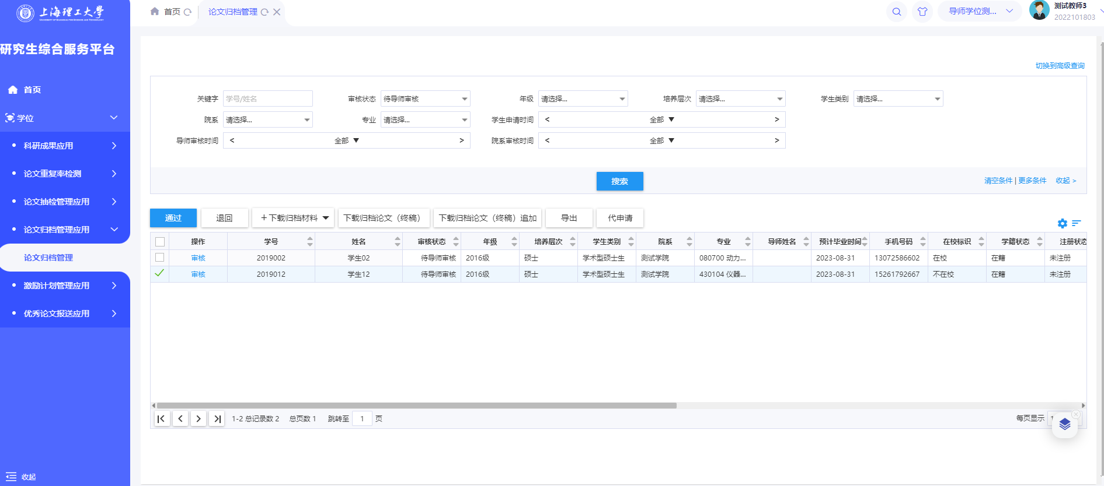

导师填写对于学位论文的学术评语，完成后点击【确定】按钮

注：不少于100字

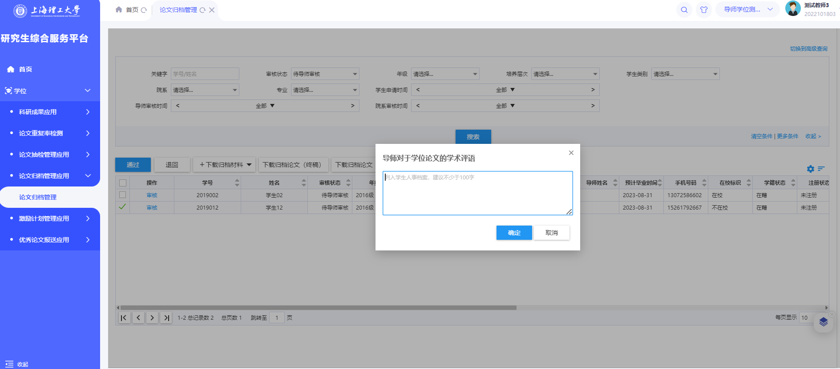

单个审核

点击【审核】按钮，进入详情页面审核

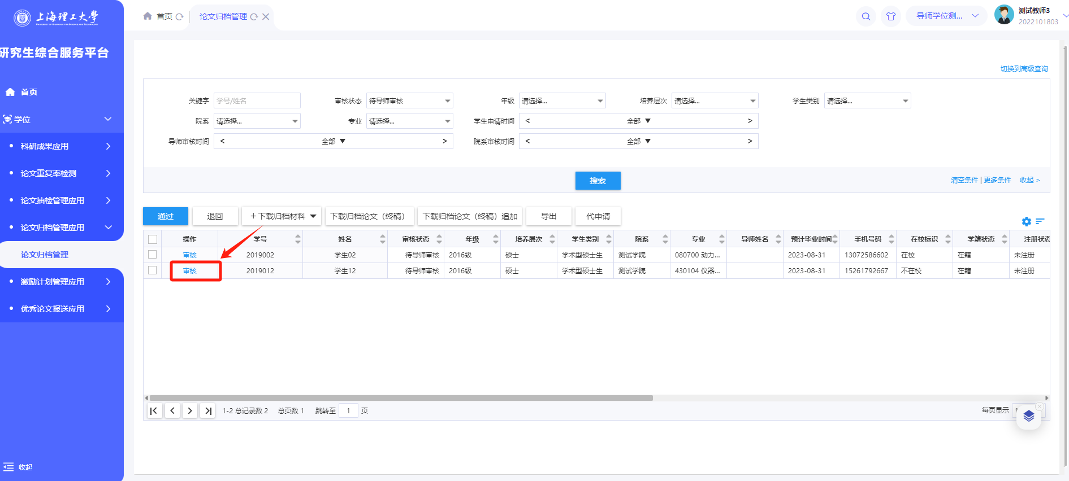

查看论文归档信息，点击【通过】按钮

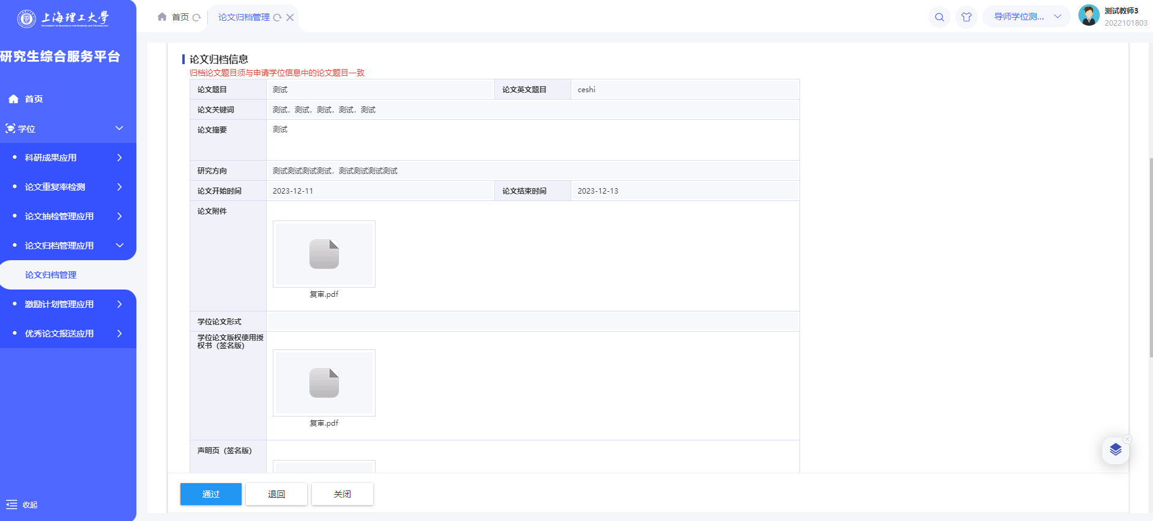

导师填写对于学位论文的学术评语，完成后点击【确定】按钮

注：不少于100字

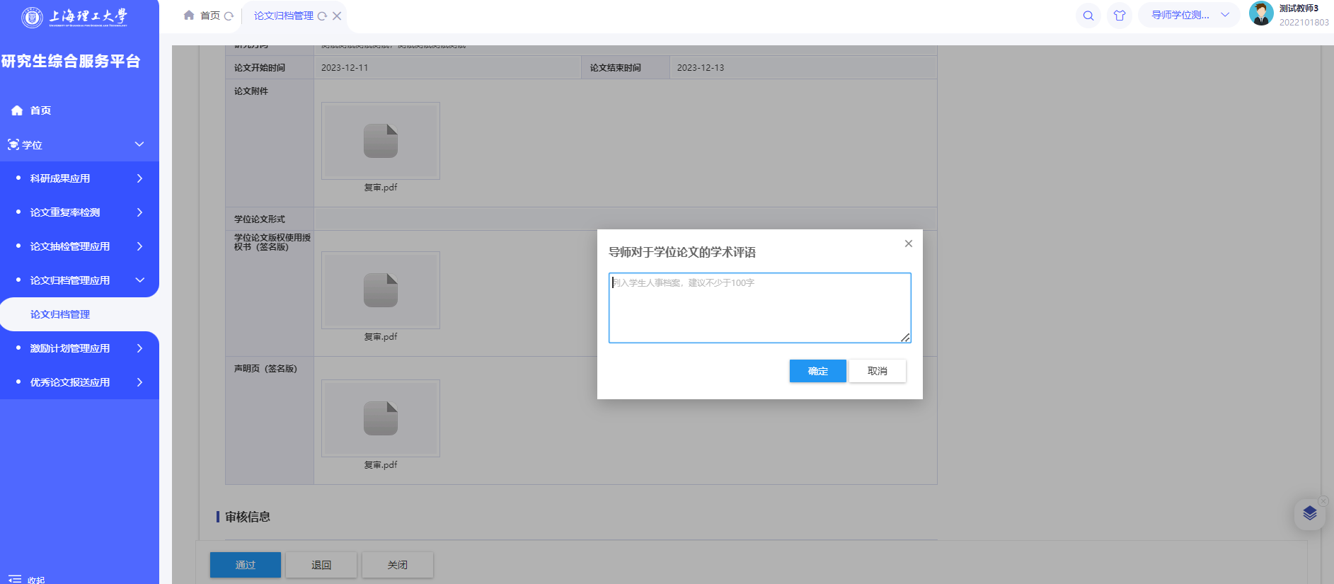

1. 下载归档论文材料

可下载归档论文、授权书（签名版）、声明页（签名版）

